***Бестөбе кенті негізгі орта мектебінің 2023-2024 оқу жылындағы біртұтас тәрбие жұмысының қорытынды есебі:***

**«Біртұтас тәрбие бағдарламасы»** – ұлттық, адами құндылықтарға негізделген. Бұл құжатта білім беру ұйымдарындағы тәрбие жұмысын толыққанды жүзеге асыру үшін білім алушылардың бойында қалыптастырылуы тиіс құндылықтар мен тәрбиенің мақсаты, міндеттері айқындалады. Жалпыадамзаттық және ұлттық құндылықтарды бойына сіңірген, әлемдік озық білімді игерген саналы азаматты тәрбиелеу мақсаты көзделеді.

**«Біртұтас тәрбие бағдарламасының» мақсаты:**

Жалпыадамзаттық және ұлттық құндылықтарды бойына сіңірген еңбекқор, адал, саналы, жасампаз азаматты тәрбиелеу.

**Міндеттері:**

1.Ата-ананың өсиетін тыңдауға, отбасы татулығы мен берекесін қадірлеуге, перзенттік парызын өтеуге тәрбиелеу.

2.Ұлттық мұраны қастерлеуге, қазақ тілін, мемлекеттік рәміздерді құрметтеуге, татулық, келісім, ынтымақ және ел бірлігін сақтауға, отаншылдық пен мемлекетшілдікке тәрбиелеу.

3.Жақсылыққа, игілікке бой түзеуге, абыройлы болуға, ар-ұждан, намыс, жауапкершілік, мейірімділік, қамқорлық пен әділдік қасиеттерін жоғары ұстауға баулу және құқықтық мәдениетін қалыптастыру.

4.Денсаулықты қадірлеуге, салауатты өмір салтын ұстануға, ойдың тазалығын және эмоционалды тұрақтылыққа баулу.

5.Табиғатқа, табиғи мұраға ұқыптылықпен қарауға және табиғи ресурстарды үнемді әрі тиімді қолдануға тәрбиелеу және еңбекқорлыққа баулу.

**Күтілетін нәтиже:**

1. Ата-анасын сыйлайды, перзенттік парызын түсінеді, «қарашаңырақ», «жеті ата», «тектілік» ұғымдарының маңызын бағалайды, отбасы татулығы мен берекесін қадірлейді.
2. Отаншыл, мемлекетшіл, намысшыл, халқына адал қызмет етуді, мемлекет тәуелсіздігін және елі мен жерінің тұтастығын қорғауды борышым деп санайды жәнеұлттық мәдениетті құрметтейді, салт-дәстүрлерді біледі, оны сақтайды.
3. Әр ісіне, қадамына жауапкершілікпен қарайды, әдепті және мейірімді, сөзінеберік, ісіне адал, кішіге ізет, үлкенге құрмет көрсетеді, ар-ұятты жоғары бағалайды.
4. Жан мен тән тазалығын сақтайды, дұрыс тамақтану мәдениетін түсінеді, эмоционалды жай-күйін басқарады.
5. Тұратын үйін, ауласын, қаласын таза ұстайды, қоғамдық орынға және қоршаған ортаға ұқыптылықпен қарайды, табиғатқа жанашыр және туған жердің қайталанбас ерекшелігін және оның бірегей болмысын таниды және адал еңбекті жоғары бағалайды.

**Ұлттық құндылықтар: *ҰЛТТЫҚ МҮДДЕ, АР-ҰЯТ, ТАЛАП.***

**Ұлттық мүдде құндылығы:**

* + Қазақстан мемлекеттілігіннығайтуға атсалысу;
  + Қазақстанның оңтайлы имиджін қалыптастыруға белсенді үлес қосу;
  + Ұлттық мұраға ұқыпты қарау;
  + Қазақ тілінің қолдануаясын кеңейту;
  + Қазақстан мүддесінеқызмет етуге ұмтылу;
  + Қоғам игілігі үшінқызмет ету;
  + Қазақстанның қауіпсіздігін қамтамасыз етуге дайын болу;
  + Ұлттық мәдениетті дәріптеу;

**Күтілетін нәтижесі:**

* + Отаншыл, мемлекетшіл және намысшыл
  + Мемлекеттік рәміздерді қадірлейді
  + Елінің тарихын құрметтейді
  + Ұлттық мирасты, мәдениеттідәріптейді
  + Құқықтық және экологиялық мәдениеті жоғары

**Ар-ұят құндылығы:**

* + Академиялық адалдық қағидатын қолдау;
  + Адал еңбекті құрметтеу;
  + Сөзіне берік, ісіне адал болу;
  + Халқына адал қызмет ету
  + Әдеп нормаларын ұстану;
  + Шешім қабылдай білу және жауапкершілікті сезіну;
  + Достарына, сыныптастарына, отбасы мүшелеріне қамқор болу, мейірімділік таныту;
  + Өзін отбасының, сыныптың, мектептің, қоғамның, Отанның бірмүшесі екенін сезіну.

**Күтілетін нәтижесі:**

* + Ар-ұят, адалдықты жоғарыбағалайды;
  + Сөзіне берік, ісіне жауапкершілік танытады;
  + Ата-анасына сүйіспеншілікпенқарайды;
  + Достарын, сыныптастарын сыйлайды;
  + Кішіге ізет, үлкенге құрмет көрсетеді.

**Талап құндылығы:**

* + Сыни және креативті ойлау;
  + Жеке және командамен жұмыс істей білу;
  + Білуге, жаңаны тануға құштар болу;
  + Физикалық белсенді болу;
  + Салауатты өмір салтынұстану;
  + Технологиялық және цифрлық дағдыларды ілгерілету;
  + Дұрыс қарым-қатынасорната білу;
  + Уақыт пен қаржыны тиімді жоспарлау.

**Күтілетін нәтижесі:**

* + Жан мен тән тазалығын сақтайды;
  + Дұрыс тамақтану мәдениетін түсінеді;
  + Қоршаған орта тазалығынсақтайды;
  + Ақпараттық, медиа және қаржылық сауаттылық;
  + Ізденімпаз, жасампаз тұлға.

Тәрбиенің кешенді жоспарын іске асыруда балалардың жас ерекшеліктерін ескеруде берілетін ұсынымдар:

Жасөспірімнің тәрбиесі (11-15 жас)

Ұсынылады:

- тәрбие шаралары мен жобаларының мазмұнын, форматын, көркемдік стилін, ұсынылу тәртібін анықтауда жасөспірімдік кезеңдегі балалардың психологиялық ерекшелігін, қызығушылығын назарға алып, цифрлық технологиялардың жетістіктерін ескеру;

- жас ерекшеліктеріне сай келетін классикалық көркем шығармалар мен көркем әдебиеттерді ұсыну; оқылған шығарма кейіпкерлерінің бойындағы адами қасиеттері мен жағымсыз әдеттерін талқылауға бағытталған кейстік жағдаяттарды шешуді ұсыну;

- еліміздегі тарихи орындарға, ескерткіштерге экскурсия жасау, ел мен жер тарихы туралы деректермен танысу, театрға, музейлерге, мұрағаттарға, ұлттық парктер мен қорықтарға бару, виртуалды саяхаттар жасау немесе/және цифрлық технологиялардың жетістіктерін қолданып таныстыру;

- ақын-жыраулар және ұлт зиялыларының, батырлардың, тарихи тұлғалар мен қоғам қайраткерлерінің өмір жолдарымен, олардан мирас болып жеткен мұралармен таныстыру;

- тарихи, деректі фильмдерді талдау;

- білім алушылардың мәдени және ұлттық мұраны насихаттау бойынша бастамаларына қолдау көрсету;

- табиғатты қорғау, адамның әрекеттерінен туындайтын апаттардың алдын алу бойынша жобалар әзірлеу;

- жобаларды жүзеге асыруға отбасын әлеуметтік әріптестікке тарту;

- «Гаджетсіз демалыс» күндерін ұйымдастыру, кітап оқу, спортпен шұғылдану, табиғат аясында серуендеу т.б. шаралар ұйымдастыру ұсынылады.

«Біртұтас тәрбие бағдарламасын» негізге ала отырып, жылдық тәрбие жоспары құрылып, тәрбие жұмысында Ұлттық құндылықтар: ҰЛТТЫҚ МҮДДЕ, АР-ҰЯТ, ТАЛАП бойынша іс-шаралар жүргізіліп отырды.

**1-ші қыркүйек білім күніне арналған біріңғай «Мектебім- мейірім мекені!»** атты салтанатты жиын және сынып сағаттары өткізілді.

Мақсаты: Балалардың «мейірімділік», «қайырымдылық» құндылықтар туралы түсініктерін кеңейту; оқушылардың психологиялық ой-өрісін, ойлау қабілеттерін дамыту, өз ойларын еркін жеткізе білуге үйрету; оқушыларды мейірімділікке,қайырымдылыққа, кішіпейілдікке тәрбиелеу. 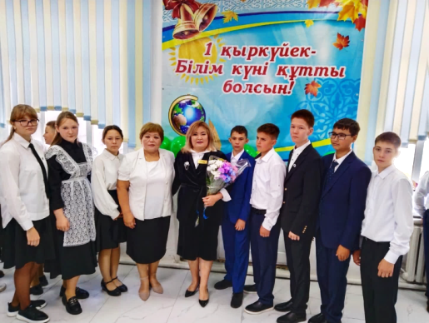 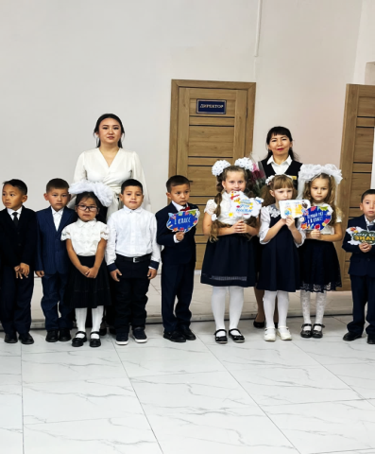 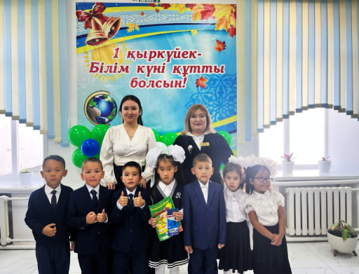

<https://www.instagram.com/reel/Cwr23doMSFV/?igsh=eDBibHRmenJubjkz>

Балалар және жасөспірімдер спорт мектебі алаңында «Ел болашағы-салауатты ұрпақ» ұранымен өткен «Денсаулық фестиваліне» мектебіміздің оқушылары белсене қатысты.

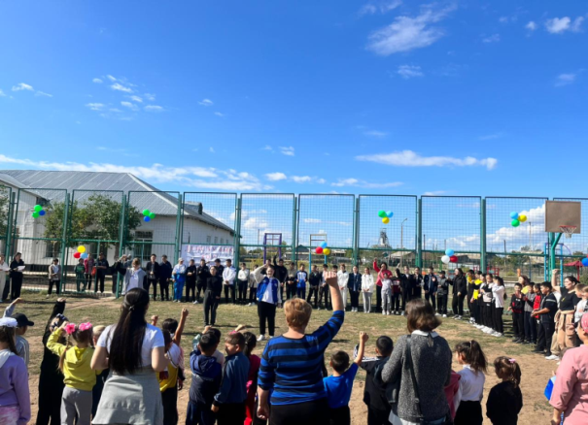 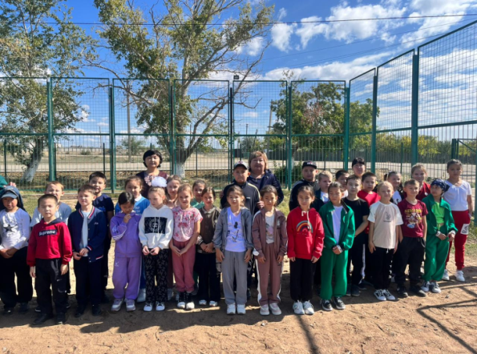

<https://www.instagram.com/reel/Cw8LkQEskqp/?igsh=MXA1NGpoMGozYWQ2Yg>==

Қыркүйек айында «Сыбдыры сұлу, Алтын күз!" ашық тәрбие сағаты өткізілді.

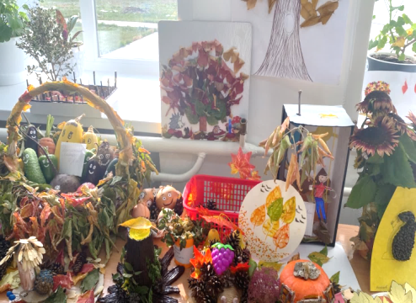 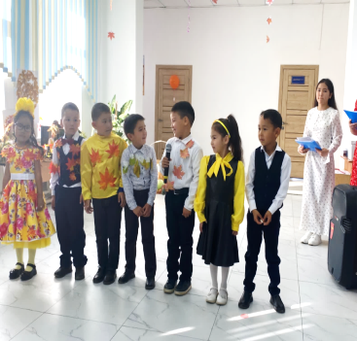 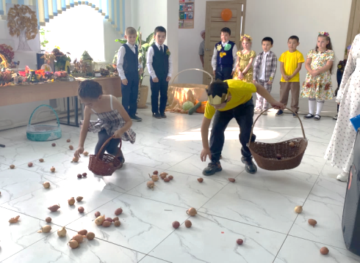

<https://www.instagram.com/reel/CyQXwAYM4yr/?igsh=bnVna3MxZGJoaHo3>

Қыркүйек айында ата-аналармен «Отанымыздың алтын діңгегі -ОТБАСЫ» тақырыбында тәрбиелік сабақ өтті. Ата-аналар өз ойларын білдіріп , жақсы атсалысты.

Қазақстан Республикасының Тілдер мерекесі күні қарсағында 06 – 17-қыркүйек аралығында онкүндік іс-шара жоспары жасалынып, бекітілді. Осы жоспарға сәйкес Қазақстан Республикасының Тілдер күні мерекесіне арналған «Туған тілім- тұғырым», атты апталық аясында бекітілген жоспар бойынша мектебіміздің тіл мамандары сынып сағаттары, сыныптан тыс іс-шаралар өткізілді.

<https://www.instagram.com/reel/Cw2iuoFs3x_/?igsh=aHU5eWVudTQwbjZo> Мектебімізде 1-7сыныптар арасында «Жолда жүру ережелері» тақырыбында сынып сағаттары және сурет көрмесі ұйымдастырылды. <https://www.instagram.com/reel/Czt43QAMSYg/?igsh=M2Q2b2Rod2I3am5j>

**Ұстаздар мерекесіне "Ұстаз ұлағатты есім "** тақырыбында ашық тәрбие сағаты өткізілді.

Тәрбие сағатының мақсаты: Оқушыларды ардақты да аяулы ұстаздарын құрметтеуге, сыйлай білуге, үлгі тұта білуге ұстаз еңбегін әрқашанда бағалай білугеүйрету, адамгершілікке, сүйіспеншілікке тәрбиелеу.

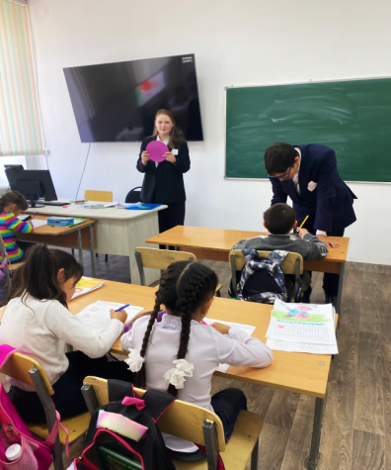 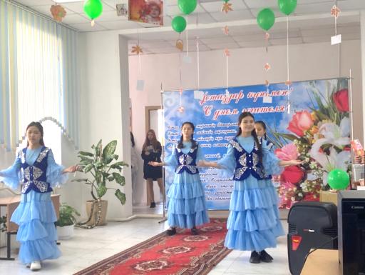 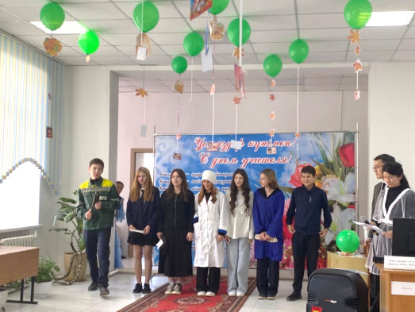

<https://www.instagram.com/p/CyBBROmsypS/?igsh=cTRuZnVjZGpiY3M0>

**«Отбасы бақыт мекені»** тақырыбында сынып сағаты өткізілді.

Тәрбие сағатының мақсаты: Отбасы мүшелерінің арасындағы бауырмалдық, қайырымдылық, достық қарым - қатынасты қалыптастыру. Үлкенді сыйлауға, кішіге қамқорлық жасауға, сыпайы, ілтипатты болуға тәрбиелеу.

Баланың жан - жақты өз елінің, халқының қамын ойлайтын, ата - анасын, жора - жолдасын сыйлай білетін, азамат тәрбиелеумен қатар, ұлттық тәрбиені насихаттау.

**«Қарттарым – асыл қазынам»** тақырыбында сынып сағаты өткізілді.

Тәрбие сағатының мақсаты: үлкенді сыйлау,қарттарымызды қадірлеу,немерелерінің оларға деген сый-сыяпатын ән-билерімен жеткізе білуге тәрбиелеу.

<https://www.instagram.com/p/Cx5nCcbM8Pb/?igsh=ZmxkOXFzZ2N1aTl6>

**25 қазан – Республика күні «Татулық пен бірлік»** атты ашық тәрбие сағаты өткізілді.

Тәрбие сағатының мақсаты: Оқушыларды өз Отанын сүйюге, қазақ екенін, Қазақстанда тұратынын мақтаныш етуге, туған халқының тілін, мәдениетін, салт – дәстүрін қастерлейтін саналы да парасаты азаматтар тәрбиелеу.

- Елінің Туын, Елтаңбасын, Әнұранын қастерлеуге өз елін, тегін, тарихын біліуге тәрбиелеу.

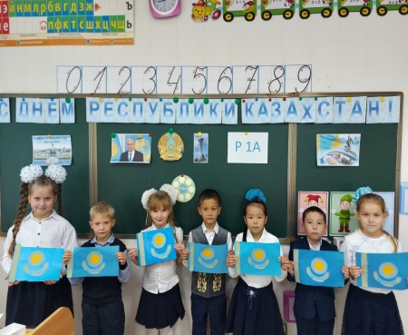 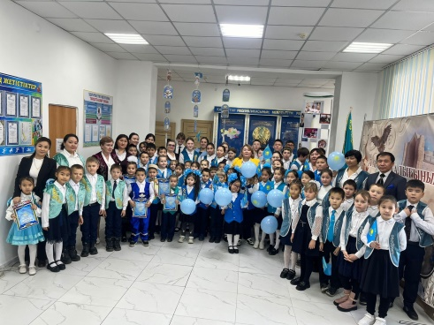 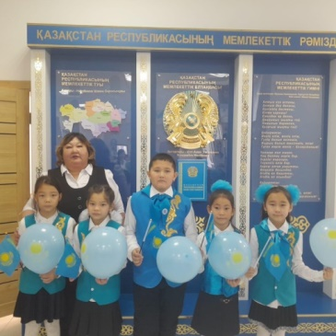

<https://www.instagram.com/reel/Cyxk2yQMu3l/?igsh=MWIybzJwM3g2NTlnNg>==

**«Әнұран айту» челленджі**

**Әнұран** – мемлекеттің ең маңызды рәміздерінің бірі. Әнұранның Ұлттық ерекше аспектісі бар. Әнұран арқылы қазақ даласы әрбір қазақстандықтың өсуі мен қалыптасуының қасиетті бесігі ретінде жырланады.

Әнұран маңызды дыбыстық рәміз ретінде әрекет ете отырып, әрбір қазақстандықтың өз еліне, жеріне, халқына деген мақтаныш сезімін ояту мақсатында әнұранды орындай отырып, адамның рухани жағдайы мен өз еліне мақтаныш сезімі асқақтайды.

Әнұранды орындау – ең алдымен, қазақстандық патриотизмді, азаматтықты қалыптастырады және әрқайсымыздың жеке басымызды дамыту мен қалыптастырудың басым бағыттарының бірі. Шынында да, мемлекеттік рәміздің әр элементінде терең мағына бар. Барлық білім беру ұйымдарында білім алушылар сөздерді жақсы білуі және Әнұранды айта білуі қажет.

**Мақсаты:**

білім алушылар арасында патриотизм мен азаматтық сезімін қалыптастыруға ықпал ету.

**Міндеттері:**

* білім беру ұйымдарының барлық білім алушыларының ел әнұранының мәтінін жатқа айту;
* еліміздің мемлекеттік рәміздеріне деген құрмет сезімін қалыптастыруға ықпал ету;
* білім алушылардың бірлігі арқылы өз Отаны үшін қадір-қасиет сезімін қалыптастыру.

<https://www.instagram.com/reel/Cyu0PZ2sCTj/?igsh=MWpqNGtxdTdkZDN3cg>==

**15 қараша - Ұлттық валюта күні**

Тәрбие сағатының мақсаты: Тәуелсіз еліміздің ең бірінші айрықша белгісі теңгемен тереңірек таныстыра отырып,сөздердің мағынасын, қолдану аясын жете білуменнен байланысты оқушылардың мүмкіндігін дамыту. Отанын, халқын сүюге, ержүректілікке, азаматтыққа, патриоттық сезімге тәрбиелеу;

<https://www.instagram.com/reel/Cz1pNFMM9yJ/?igsh=YmFkNmw3c3ZxMHdu>

2023-2024 оқу жылы «Түнгі рейд» жүргізу бойынша кесте құрастырылып, жұмыс жүргізілуде. Рейд барысында мектеп оқушылары тарапынан құқық бұзушылықтар анықталған жоқ. Бестөбе кентінің инспекторы Абенова А.М. бірлесе отырып, құқық бұзушылықтың алдын алу мақсатында ай сайын мектепішілік жиналыс өткізіліп, 7-9 сынып оқушыларын жалпы тәртіппен таныстырып, кешкі уақытта жүрмеу және қоғамдағы құқықбұзушылықтардың алдын алу туралы түсіндірме жұмыстарын жүргізді.

Отырысқа мектеп директорының тәрбие ісі жөніндегі орынбасары мектеп психологы, мектеп медбикесі қатысты. Мектеп психологы оқушылар арасында белең алып келе жатқан буллинг тақырыбында сөз етіп, оқушыларды жақсы қарым-қатынаста болуға шақырды.

<https://www.instagram.com/p/C0Qr-0fMUN1/?igsh=MXRiMTBrMjV3NHNxYg>==

2023жылдың 18 қазанда Бестөбе кентінің негізгі орта мектебінде «Тиімді тәрбие беру ортасы- табысты тұлғаны дамытудың кепілі» атты аға тәлімгерлердің қалалық семинары өтті.

Мақсаты: Бала тәрбиесіндегі ата-ананың алатын орнының ерекше екендігін түсіндіру, ата-ана және бала арасындағы қарым- қатынасты нығайту.

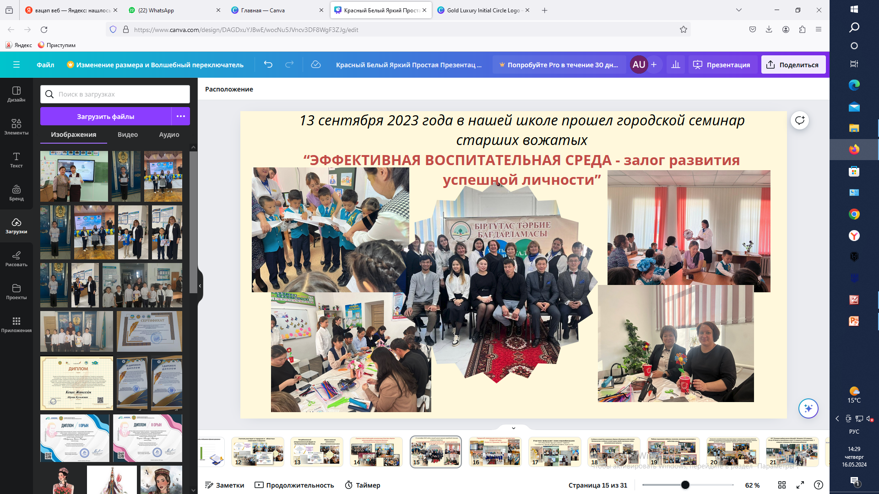

Мектебімізде 2-9 сынып оқушылары «Жаңа жыл, жаңа жыр!» атты ертеңгілік өтті.

<https://www.instagram.com/reel/C1Z17DbMIYj/?igsh=MTRzY3diYmVxNzY3ZA==>

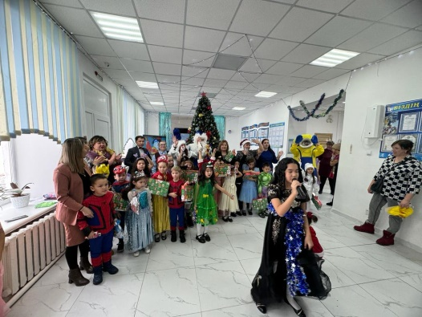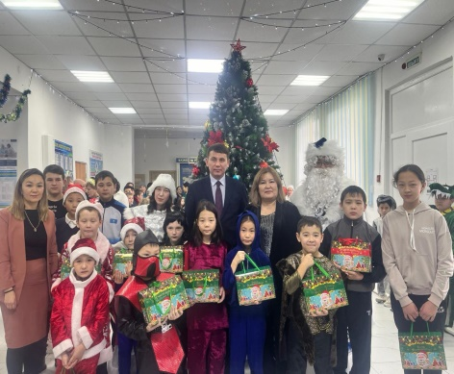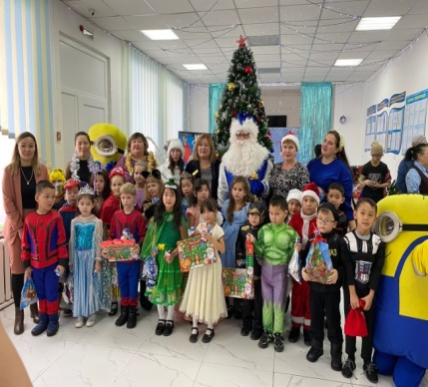

Мектебімізде «Алғыс айту» күніне орай 1-9 сыныптар арасында «Құшағын ашқан бәріне, туған жер саған мың алғыс!», «Қайырымды көршіге рахмет!» («Спасибо добрым соседям!», «Thank you good neigbours») атты сынып сағаттары өткізілді.

8 наурыз аналар мерекесіне орай «Әлем бесігін тербебетін жан-АНА!» атты іс-шаралар өткізілді.

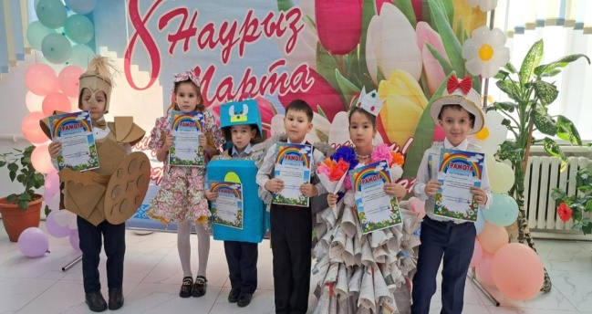 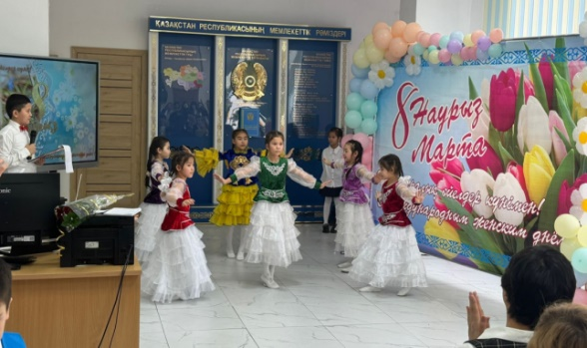 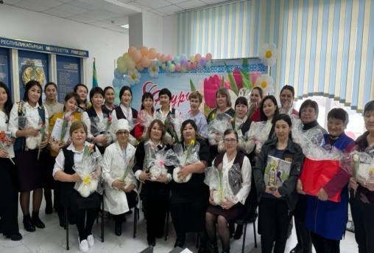 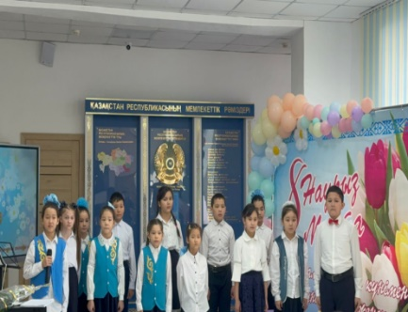

22 наурыз мерекесі күніне орай 1-9 сыныптар арасында мектепішілік сыныпта ашық тәрбие сағаты өткізілді. Наурыз айына іс-шара жоспары жасалынып, «Наурызым – құт берекем!» «Қош келдің, әз Наурыз!», «Наурыз - жыл басы» атты тақырыпта сынып сағаттары өткізіліп, мектебіміздің ұстаздары «Ұлыстың ұлы күні- Әз наурыз» атты Бестөбе кентінің әкімшілігі ұйымдастырған «Рауан» мәдениет үйінде үлкен іс-шараға белсене қатысты.

<https://www.instagram.com/reel/C4tMUaCtKSL/?igsh=MXdtY3AycGM0MGw5Nw==>

«1 мамыр – Қазақстан халқының бірлігі күні» 1-9 сыныптар арасында сынып сағаты, сурет байқауы өткізілді.

Мемлекет басшысының тапсырмасымен республика бойынша «ТАЗА ҚАЗАҚСТАН» экологиялық акциясын қолдау мақсатында мектеп оқушылары және ұстаздары «Таза бейсенбі» акциясында тазалық жұмыстарын жүргізу шарасына белсене қатысты.

<https://www.instagram.com/reel/C50ZMlvMMWZ/?igsh=MTJraDFsbGpzNHhlOA==>

1-4 сынып оқушыларымен « Еш қиындық болмас үшін,судың жанында абай болыңыз» тақырыбында әңгіме өткізілді. Жоғарғы сынып оқушыларына «Суға түссең абайла, сақтық керек қалайда!», «Су маңайында ойнаймыз – ережені ұмытпаймыз» тақырыбында әңгімелер өткізілді. Презентациялар арқылы түсіндірме жұмыстар жүргізілді. «Жаз уақытында суда және су айдарында өзін-өзі ұстау мінез-құлықтары» тақырыбында кеңес берілді. «Судағы апаттарға ұшыраған адамдарға алғашқы көмек көрсету» атты әңгімелер жүргізілді. Ата-аналар жиналысы өткізіліп, оқушылардың демалыс кезіндегі жүріс-тұрыс ережелері бойынша сынып жетекшілері түсіндірме жұмысын жүргізді.

<https://www.instagram.com/p/C5FlMxBtbvH/?igsh=MWF1bml0cGNodHNzZQ==>

<https://www.instagram.com/p/C7T6Io4tCue/?igsh=Z2Z2YTJjdTN3dzZu>

Әрбір тұлғаның зияткерлік мүмкіндігін, сондай- ақ ақпараттық мәдениетін дамытуды қамтамасыз ететін уәждемелік кеңістік қалыптастыру мақсатында «Біз сыбайлас жемқорлыққа қарсымыз» тақырыбында түрлі іс-шаралар жүргізілді. Сыбайлас жемқорлыққа қарсы мәдениетті қалыптастыру мақсатында 5-9 сыныптарда «Жемқорлық –қоғам дерті», «Біз-сыбайлас жемқорлыққа қарсымыз!» тақырыптарда сынып сағаттары өткізілді.

<https://www.instagram.com/p/C2e02ToMF5U/?igsh=emk2cXpkZTRxeTZ2>

12 - сәуір Ғарышкерлер күніне 1-4 сынып оқушылары арасында «Ғарышкерлер әлеміне саяхат» тақырыбында сынып сағаттары өткізілді.

<https://www.instagram.com/reel/C5n3UlsM5DY/?igsh=dTVoa3o1cnpnNjFx>

2023-2024 оқу жылы 1-9 сыныптар арасында 7-мамыр – Отан қорғаушылар күніне орай «Ұранды ердің –ұрпағы қайсар» атты тақырыпта сынып сағаттары өткізіліп, әлеуметтік желіге жарияланды.

9 мамыр-Жеңіс күніне орай «"Ұлы ерлік -ұрпаққа үлгі" атты сынып сағаты» атты тақырыпта сынып сағаттары өткізіліп, әлеуметтік желіге жарияланды.1-4 сыныптар арасында «Ешкім де, ештеңе де ұмытылмайды» атты сурет салу байқаулары өткізілді.

<https://www.instagram.com/reel/C6rDnWPNIBK/?igsh=N2xzZGlkNzVsbWt3>

<https://www.instagram.com/reel/C6wW_IKspxX/?igsh=b2h5bGNocXM2bnhi>

15 мамыр Халықаралық Отбасы күні аясында іс-шара жасалынып, бекітіліп, жұмыс жүргізілді. 1-9 сынып оқушылары арасында «Отбасы – бақыт мекені», атты тақырыбында сынып сағаттары өткізіліп әлеуметтік желіге жарияланды.

<https://www.instagram.com/reel/C7CgsTssFDF/?igsh=MXJhN204OGU1aXU0>

<https://www.instagram.com/reel/C6_q6AGtO2Y/?igsh=MXVjY2FiNjIzdmNjMg==>

Мектебімізде Степногорск қаласының 60 жылдық мерей тойына орай «Гүлденіп, өркендей бер, менің қалам, Степногорск!» тақырыбында шығармашылық есеп беру фестивалі өтті.

<https://www.instagram.com/reel/C6HIwwqM1yd/?igsh=eHFlbGtsNzg5MWZ1>

Мектебімізде 40 жылдан астам еңбек еткен ардагер ұстаз- Күлшат Шаймерденқызын марапаттау кеші.

<https://www.instagram.com/p/C4vrmn0sLbI/?igsh=YjdvZDhud3AyNjhr>

Балаға ең бірінші білім емес, тәрбие берілуі керек, тәрбиесіз берілген білім-адамзаттың қас жауы деп ұлы ойшыл Әл-Фараби атамыз айтып өткендей мектебімізде Үштік одақ «Ата-ана, бала, ұстаз» ата- аналар жиналысы өткізіледі. Даналық мектебінің жұмысы жүргізіліп отырады.

<https://www.instagram.com/reel/C7CmrP-LzNK/?igsh=MWNkYWdhc3huMXNraA==>

Барлық іс-шаралар әлеуметтік желі беттеріне жарияланды.

**Басшының тәрбие ісі жөніндегі орынбасары: М. Кабдешева**